
Analisi grammaticale del verbo riflessivo
PROPRIO
Io mi lavo
mi lavo: voce del verbo lavare, modo indicativo, tempo presente, persona 1 S., transitivo, riflessivo proprio, regolare


APPARENTE
Io mi lavo i denti
mi = particella pronominale
lavo = voce del verbo lavare, modo indicativo, tempo presente, persona 1 S., attivo, transitivo
riflessivo apparente

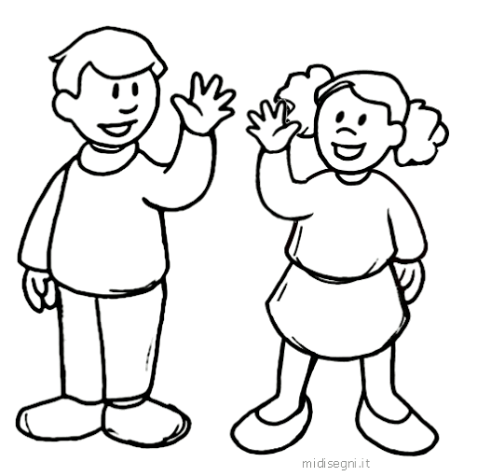
RECIPROCO
Paolo e Marco si salutano
si= particella pronominale
salutano= voce del verbo salutare, modo indicativo, tempo presente, persona 3 p., attivo, transitivo
riflessivo reciproco

